信息科学技术学院实验报告（首页）

|  |  |  |  |  |  |  |  |
| --- | --- | --- | --- | --- | --- | --- | --- |
| **课程名称** | | **高级网页设计** | | | **班级** | **网络工程1班** | |
| **实验名称** | | **实验四** | | | **教导教师** | | **曾少宁** |
| **姓名** | **黄俊杰** | | **学号** | **1714080903135** | **日期** | **2019/3/23** | |
|  |  | |  | |  |  | | |

**一、实验设备:**

**Apache，WeUI前端库，GitHub**

**二、实验目的:**

**熟悉javascript语法**

1. **实验步骤及结果：**

效果图：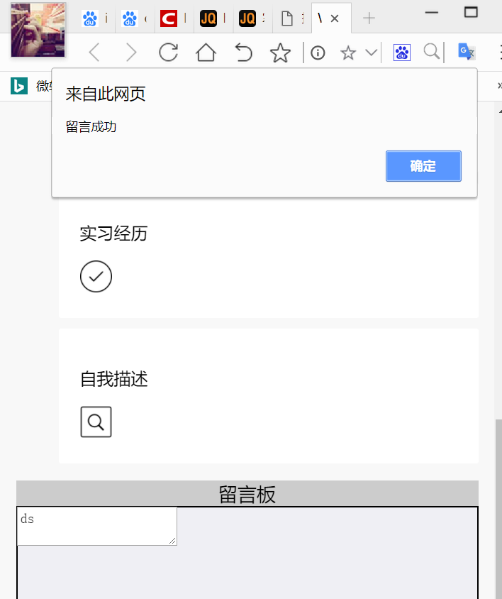 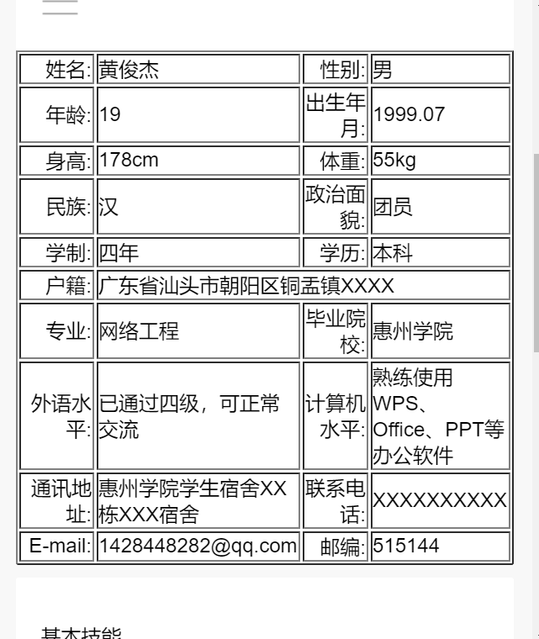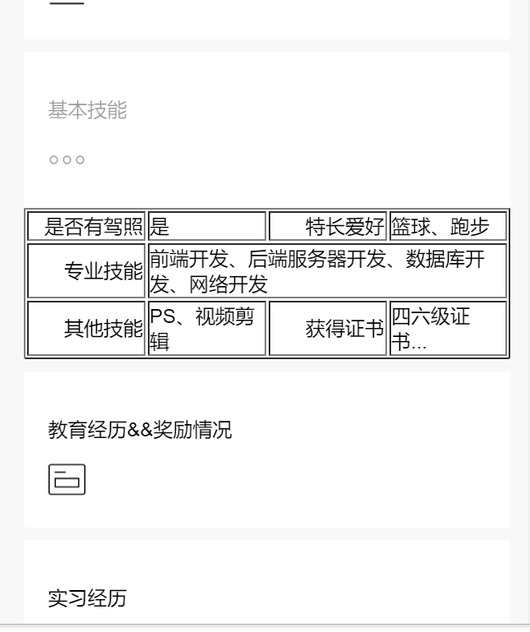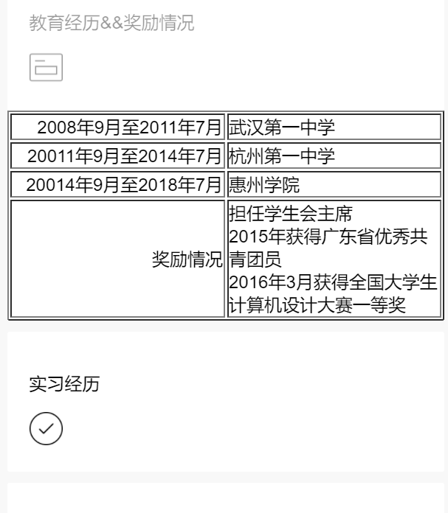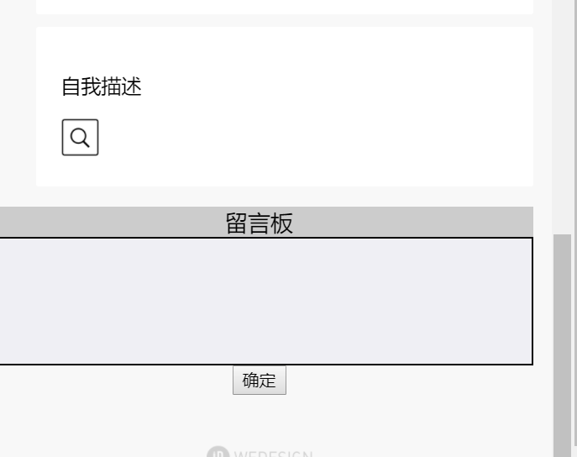

代码：<!DOCTYPE html>

<html lang="zh-cmn-Hans">

<head>

<meta charset="UTF-8">

<meta name="viewport" content="width=device-width,initial-scale=1,user-scalable=0,viewport-fit=cover">

<title>WeUI</title>

<link rel="stylesheet" href="./example.css"/>

<script type="text/javascript">

function nihao(){

if(document.getElementById('ma').value==0)

{alert("留言板为空！");}

else alert("留言成功");

}

</script>

</head>

<body ontouchstart>

<div class="container" id="container"></div>

<script type="text/html" id="tpl_home">

<div class="page">

<div class="page__hd">

<div float="left" width="48%">

<img src="./images/zp.jpg" alt="自己" height="150px" />

</div>

<div align="right" width="48%"><p class="page__desc">个人简历</p></div>

</div>

<div class="page__bd page__bd_spacing">

<ul>

<li>

<div class="weui-flex js_category">

<p class="weui-flex__item">基本信息</p>

<img src="./images/icon_nav_form.png" alt="">

</div>

<div class="page__category js_categoryInner">

<div class="weui-cells page__category-content">

<table width="100%" border="1px">

<tr>

<td width="25%" align="right">姓名:</td>

<td width="25%" align="left">黄俊杰</td>

<td width="25%" align="right">性别:</td>

<td width="25%" align="left">男</td>

</tr>

<tr>

<td width="25%" align="right">年龄:</td>

<td width="25%" align="left">19</td>

<td width="25%" align="right">出生年月:</td>

<td width="25%" align="left">1999.07</td>

</tr>

<tr>

<td width="25%" align="right">身高:</td>

<td width="25%" align="left">178cm</td>

<td width="25%" align="right">体重:</td>

<td width="25%" align="left">55kg</td>

</tr>

<tr>

<td width="25%" align="right">民族:</td>

<td width="25%" align="left">汉</td>

<td width="25%" align="right">政治面貌:</td>

<td width="25%" align="left">团员</td>

</tr>

<tr>

<td width="25%" align="right">学制:</td>

<td width="25%" align="left">四年</td>

<td width="25%" align="right">学历:</td>

<td width="25%" align="left">本科</td>

</tr>

<tr>

<td width="25%" align="right">户籍:</td>

<td width="25%" align="left" colspan="3">广东省汕头市朝阳区铜盂镇XXXX</td>

</tr>

<tr>

<td width="25%" align="right">专业:</td>

<td width="25%" align="left">网络工程</td>

<td width="25%" align="right">毕业院校:</td>

<td width="25%" align="left">惠州学院</td>

</tr>

<tr>

<td width="25%" align="right">外语水平:</td>

<td width="25%" align="left">已通过四级，可正常交流</td>

<td width="25%" align="right">计算机水平:</td>

<td width="25%" align="left">熟练使用WPS、Office、PPT等办公软件</td>

</tr>

<tr>

<td width="25%" align="right">通讯地址:</td>

<td width="25%" align="left">惠州学院学生宿舍XX栋XXX宿舍</td>

<td width="25%" align="right">联系电话:</td>

<td width="25%" align="left">XXXXXXXXXX</td>

</tr>

<tr>

<td width="25%" align="right">E-mail:</td>

<td width="25%" align="left">1428448282@qq.com</td>

<td width="25%" align="right">邮编:</td>

<td width="25%" align="left">515144</td>

</tr>

</table>

</div>

</div>

</li>

<li>

<div class="weui-flex js_category">

<p class="weui-flex__item">基本技能</p>

<img src="./images/icon_nav_nav.png" alt="">

</div>

<div class="page__category js_categoryInner">

<div class="weui-cells page__category-content">

<table width="100%" border="1px">

<tr>

<td width="25%" align="right">是否有驾照</td>

<td width="25%" align="left">是</td>

<td width="25%" align="right">特长爱好</td>

<td width="25%" align="left">篮球、跑步</td>

</tr>

<tr>

<td width="25%" align="right">专业技能</td>

<td width="25%" align="left" colspan="3">前端开发、后端服务器开发、数据库开发、网络开发</td>

</tr>

<tr>

<td width="25%" align="right">其他技能</td>

<td width="25%" align="left">PS、视频剪辑</td>

<td width="25%" align="right">获得证书</td>

<td width="25%" align="left">四六级证书...</td>

</tr>

</table>

</div>

</div>

</li>

<li>

<div class="weui-flex js_category">

<p class="weui-flex__item">教育经历&&奖励情况</p>

<img src="./images/icon_nav_layout.png" alt="">

</div>

<div class="page__category js_categoryInner">

<div class="weui-cells page__category-content">

<table width="100%" border="1px">

<tr>

<td width="50%" align="right">2008年9月至2011年7月</td>

<td width="50%" align="left">武汉第一中学</td>

</tr>

<tr>

<td width="50%" align="right">20011年9月至2014年7月</td>

<td width="50%" align="left">杭州第一中学</td>

</tr>

<tr>

<td width="50%" align="right">20014年9月至2018年7月</td>

<td width="50%" align="left">惠州学院</td>

</tr>

<tr>

<td width="50%" align="right" height="30px">奖励情况</td>

<td width="50%" align="left" height="30px">

担任学生会主席<br />

2015年获得广东省优秀共青团员<br />

2016年3月获得全国大学生计算机设计大赛一等奖

</td>

</tr>

</table>

</div>

</div>

</li>

<li>

<div class="weui-flex js_category">

<p class="weui-flex__item">实习经历</p>

<img src="./images/icon_nav_feedback.png" alt="">

</div>

<div class="page__category js_categoryInner">

<div class="weui-cells page__category-content">

<table width="100%" border="1px">

<tr>

<td width="25%" align="right">起止时间</td>

<td width="25%" align="left">工作单位</td>

<td width="25%" align="right">部门</td>

<td width="25%" align="left">所在岗位</td>

</tr>

<tr>

<td width="25%" align="right">2014.7-2015.5</td>

<td width="25%" align="left">XX公司</td>

<td width="25%" align="right">XX部</td>

<td width="25%" align="left">技术开发人员</td>

</tr>

<tr>

<td width="25%" align="right">2015.7-2016.5</td>

<td width="25%" align="left">XX公司</td>

<td width="25%" align="right">XX部</td>

<td width="25%" align="left">技术开发人员</td>

</tr>

<tr>

<td width="25%" align="right">2016.7-2017.5</td>

<td width="25%" align="left">XX公司</td>

<td width="25%" align="right">XX部</td>

<td width="25%" align="left">技术开发人员</td>

</tr>

</table>

</div>

</div>

</li>

<li>

<div class="weui-flex js_category">

<p class="weui-flex__item">自我描述</p>

<img src="./images/icon_nav_search.png" alt="">

</div>

<div class="page__category js_categoryInner">

<div class="weui-cells page__category-content">

<div width="90%" text-indent="2px">熟练使用C++、Java、Python等编程语言，具有前端开发、后端开发、网络开发、服务器开发等多项技能的

具有独立项目开发能力的全栈工程师。</div>

</div>

</div>

</li>

</ul>

<center><div style="background: #CCCCCC;color:black;margin-bottom: 0px;border:1px;font-size:large;">留言板</div></center>

<form name="ni">

<div name="hao" style="margin-top:0px;background-color:#EFEFF4;border:1px;border-style:solid;height:100px;">

<textarea id="ma" value=""></textarea>

</div>

<input type="button" value="确定" onclick="nihao();"></form>

</div>

<div class="page__ft">

<a href="javascript:home()"><img src="./images/icon_footer.png" /></a>

</div>

</div>

<script type="text/javascript">

$(function(){

var winH = $(window).height();

var categorySpace = 10;

$('.js_item').on('click', function(){

var id = $(this).data('id');

window.pageManager.go(id);

});

$('.js_category').on('click', function(){

var $this = $(this),

$inner = $this.next('.js_categoryInner'),

$page = $this.parents('.page'),

$parent = $(this).parent('li');

var innerH = $inner.data('height');

bear = $page;

if(!innerH){

$inner.css('height', 'auto');

innerH = $inner.height();

$inner.removeAttr('style');

$inner.data('height', innerH);

}

if($parent.hasClass('js_show')){

$parent.removeClass('js_show');

}else{

$parent.siblings().removeClass('js_show');

$parent.addClass('js_show');

if(this.offsetTop + this.offsetHeight + innerH > $page.scrollTop() + winH){

var scrollTop = this.offsetTop + this.offsetHeight + innerH - winH + categorySpace;

if(scrollTop > this.offsetTop){

scrollTop = this.offsetTop - categorySpace;

}

$page.scrollTop(scrollTop);

}

}

});

});

</script>

<script src="./zepto.min.js"></script>

<script type="text/javascript" src="https://res.wx.qq.com/open/js/jweixin-1.0.0.js"></script>

<script src="https://res.wx.qq.com/open/libs/weuijs/1.0.0/weui.min.js"></script>

<script src="./example.js"></script>

</body>

</html>

**感想心得**

由于上次实验的基础以及对HTML的了解，本次实验对我来说比较简单。

当过程中还是遇到了不少麻烦。下次会继续努力。